Лабораторная работа 16

«КЛАСС МАЛОЩЕТИНКОВЫЕ»

Задание 1. Запишите систематическое положение изучаемых объектов:
_____________________________________________________________________________________________________________________________________________________________________________________________________________________________________________________________________________________________________________________________________________________________________________________________________________________________________________________________________________________________________________________________________________________________________________________________________________________________________________________________________________________________________________________________________________________________________________________________________________________________________________________________________________________________________________________________________________________________________________________________________________________________Задание 2. Внимательно рассмотрите внешнее строение дождевого червя Lumbricus sp. Введите необходимые обозначения, заполните таблицу.
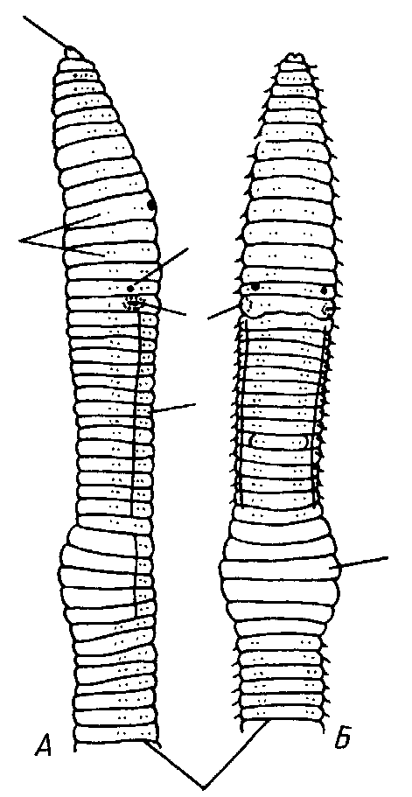

Рисунок 1 – Передний конец тела дождевого червя Lumbricus sp. c правой (А) и брюшной стороны (Б)

1
2
3
4
5
6
7

Задание 3. Изучите поперечный разрез из средней части тела Lumbricus terrestris. Найдите полость средней кишки с тифлозолем, мускулатуру, нервную цепочку. Доработайте рисунок, подпишите все структурные элементы.

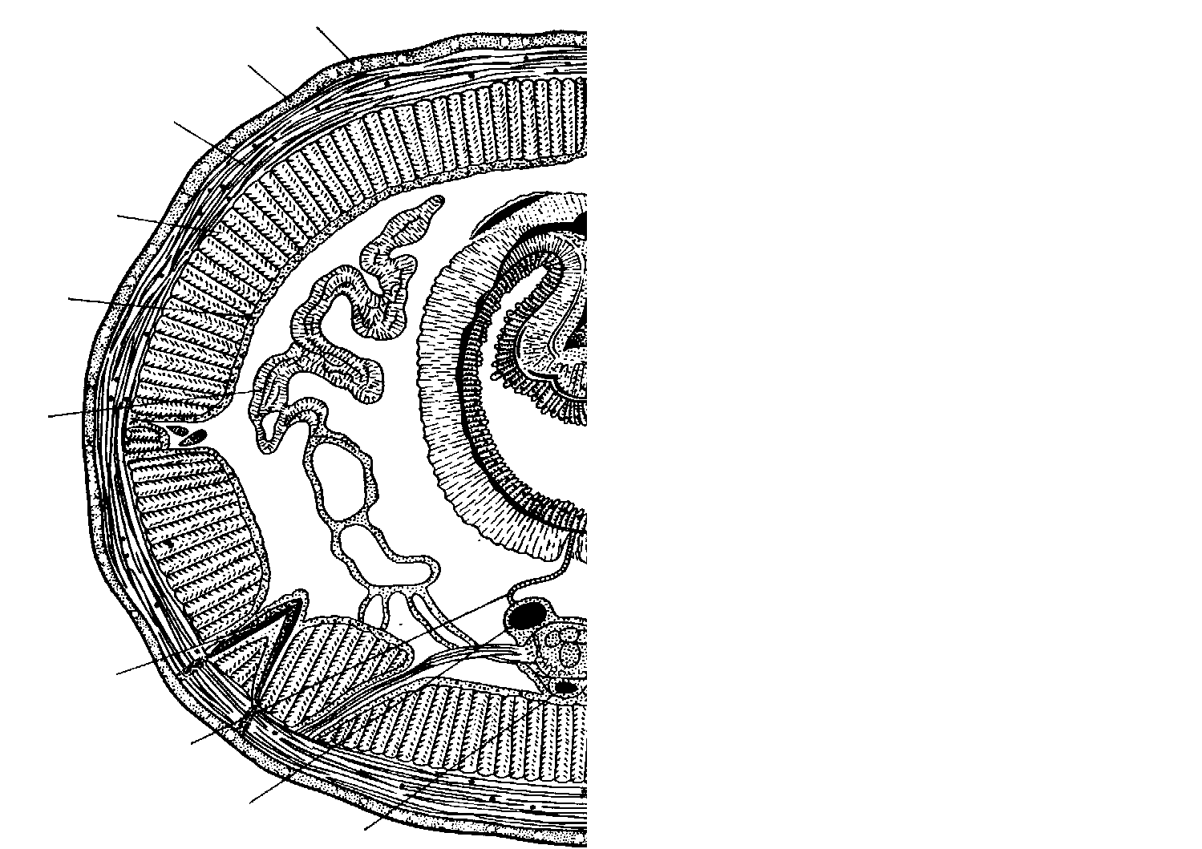

Рисунок 2 – Поперечный разрез из средней части тела Lumbricus terrestris

Задание 4. Изучите продольный разрез тела Lumbricus terrestris. Рассмотрите и подпишите элементы половой, нервной и выделительной систем.

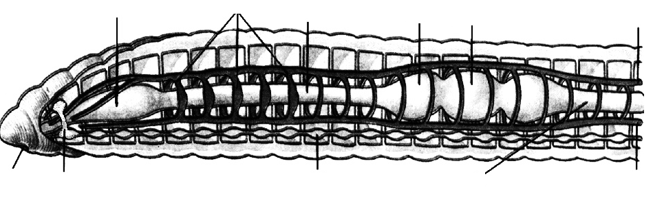

Рисунок 3 – Внутреннее строение Lumbricus terrestris. Передний конец тела

Задание 5. Рассмотрите строение кровеносной системы дождевого червя. Отметьте сердце, спинной сосуд, субневральный сосуд, сосуд сегмента, брюшной сосуд. Заполните таблицу.

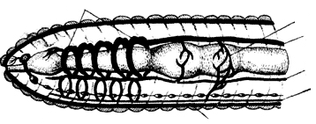

Рисунок 4 – Кровеносная система дождевого червя

1
2
3
4
5
6
Задание 6. Ответьте письменно:

Перечислите типы клеток, входящие в состав эпителия олигохет?
________________________________________________________________________________________________________________________________________________________________________________________________________________________________________________________________________________________________________________________________________________________

Какова функция известковых желез малощетинковых червей?
_____________________________________________________________________________________________________________________________________________________________________________________________________________________________________________________________________________________________________________

Какого цвета кровь олигохет и почему?
_______________________________________________________________________________________________________________________________________________________________________________________________________________________

Что входит в состав нервной системы малощетинковых червей?
_____________________________________________________________________________________________________________________________________________________________________________________________________________________________________________________________________________________________________________

На каких сегментах олигохет расположены мужские и женские половые отверстия?

_____________________________________________________________________________________________________________________________________________________________________________________________________________________________________________________________________________________________________________

